СОБЫТИЯ ИЮЛЯ В СМОЛЕНСКЕ
Надежда Кадышева
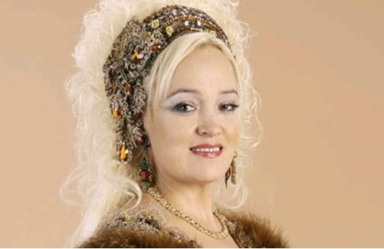
26 июля в 19.00
Надежда Кадышева – исполнительница русских народных песен и песен собственного сочинения. Ранее выступала в составе ансамбля "Золотое кольцо". Каждое ее выступление – это яркий спектакль, сочетающий в себе зрелищность и профессионализм исполнительницы, обладающей уникальным голосом.

КДЦ «Губернский»
Адрес: ул.Маршала Жукова д.4
телефон: (4812) 38-90-02

Выставка кошек "Лето, ах, лето..."
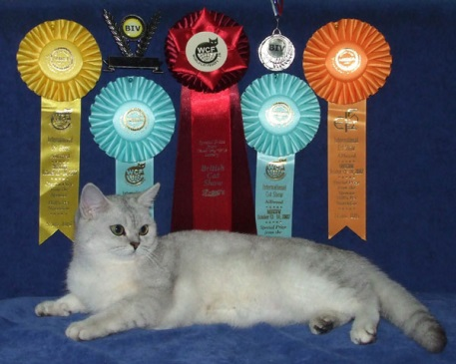
с 5 по 6 июля
Длинношерстные и короткошерстные, голубые и персиковые, полосатые и однотонные. Каких только видов кошек не существует! Много интересного можно будет узнать на выставке.

Дом культуры "Шарм"
Адрес: Ленинский р-н, ул. Нахимова, 17
Телефоны: 66-68-67

Чемпионат по велотриалу

18 июля в 16.00
19 июля в 10.00
20 июля в 12.00
21 июля (время уточняется)

ЦПКиО "Лопатинский сад"
Адрес: Ленинский р-н, Лопатинский сад

Современный мир иконы
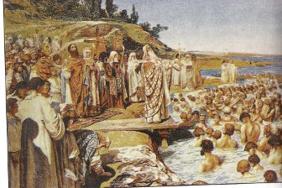
с 29 по 31 июля
с 10:00 до 18:00, пятница – с 10:00 до 17:00, понедельник – выходной день, последний вторник месяца – санитарный день
Тематическая экскурсия и лекция из цикла "Музейные диалоги", посвященные Дню крещения Руси.

Художественная галерея
Адрес: Ленинский р-н, ул. Коммунистическая, 4
Телефоны: 38-06-95



8 (4812) 38-47-83
e-mail: visit.smolensk@gmail.com
cайт: www.smolensk.ru

Товарищество передвижных выставок
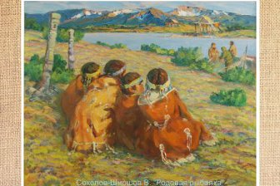
с 2 по 30 июля
Выставка объединила более 50 произведений живописи, графики, скульптуры 27 авторов из Москвы, Санкт–Петербурга, Мурманска, Белгорода, Самары, Петропавловска–Камчатского.

Культурно-выставочный центр имени Тенишевых по адресу: г. Смоленск, ул. Пржевальского, д. 3.
Справки по телефону: 20-54-02.
Время работы: Вторник-Воскресенье с 10:00-19:00.

Живопись
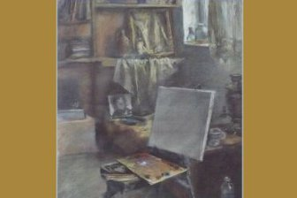
с 1 по 27 июля
Персональная художественная выставка Светослава Арайса, живописца и дизайнера
Дом художника
Адрес: Ленинский р-н, ул. Б. Советская, 21
Телефоны: 38-23-91
Время работы: с 11:00 до 19:00, суббота, воскресенье – с 11:00 до 17:00, понедельник – выходной день

Портрет в интерьере
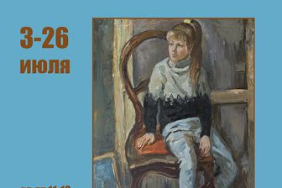
с 3 по 26 июля
Областная художественная выставка

Дом художника
Адрес: Ленинский р-н, ул. Б. Советская, 21
Телефоны: 38-23-91
Время работы: с 11:00 до 19:00, суббота, воскресенье – с 11:00 до 17:00, понедельник – выходной день

Жизнь и творчество К.Е. Маковского
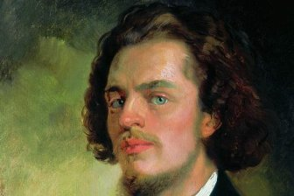
с 3 по 31 июля
К 175–летию со дня рождения русского художника К.Е. Маковского. "Жизнь и творчество К.Е. Маковского"

Историко-архитектурный комплекс "Теремок"
Адрес: Смоленская обл., Смоленский р-н, пос. Флёново, ул. Музейная, 5
Телефоны: 36-15-05
Время работы: с 10:00 до 17:00, понедельник – выходной день, последний четверг каждого месяца – санитарный день

8 (4812) 38-47-83
e-mail: visit.smolensk@gmail.com
cайт: www.smolensk.ru

Воскресный кинозал

с 6 по 27 июля
Демонстрация документальных и художественных фильмов по военной тематике.

Музей "Смоленск – щит России" (башня Громовая)
Адрес: Ленинский р-н, ул. Октябрьской революции, 3
Телефоны: 38-32-65, 38-41-73
Время работы: с 10:00 до 17:00, понедельник – выходной день, последний вторник каждого месяца – санитарный день


Как лиса медведя обманывала, да потом сама попалась
12 июля в 11.00 и 13.00
Рассказывается в этом кукольном спектакле о том, как хитрая Лиса пытается перехитрить простоватого Медведя. Но, как водится, обман ее вскоре раскроется.

ТЕАТР КУКОЛ имени Д.Н. Светильникова
Касса театра: (4812) 38 - 91 – 61
Касса работает: вторник - пятница 11.00 - 18.30
(перерыв 14.30-15.00)
суббота 10.00 - 17.00, воскресенье 10.00-15.00
выходной понедельник
Адрес: ул. Дзержинского, д.15-а

Расскажи мне про Красную Шапочку
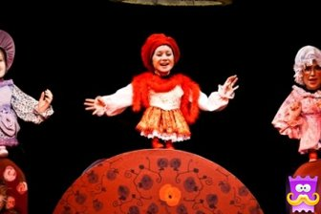
13 июля в 11.00 и 13.00
Данная постановка представляет собой рассказ знаменитой сказки одновременно несколькими рассказчиками, которые по-разному интерпретируют эту историю.

ТЕАТР КУКОЛ имени Д.Н. Светильникова
Касса театра: (4812) 38 - 91 – 61
Касса работает: вторник - пятница 11.00 - 18.30
(перерыв 14.30-15.00)
суббота 10.00 - 17.00, воскресенье 10.00-15.00
выходной понедельник
Адрес: ул. Дзержинского, д.15-а

8 (4812) 38-47-83
e-mail: visit.smolensk@gmail.com
cайт: www.smolensk.ru

ИВАН КУПАЛА
Иван Купала в ЦПКиО «Лопатинский сад»

5 июля на массовом поле Центрального парка культуры и отдыха состоится театрализованный праздник «Иван Купала».
С 18 часов на площади Ленина смолян ждут выставка-ярмарка декоративно-прикладного творчества и мастер-классы по изготовлению украшений, оберегов, обрядовых венков.
В восемь вечера начнется театрализованное шествие от площади Ленина в «Лопатинский сад», в котором смогут принять участие все желающие.
Праздник продолжится на Массовом поле. В программе запланировано театрализованное представление мифологических персонажей, хороводы, весёлые конкурсы и танцы, выступления народных коллективов и фольклорных ансамблей Смоленска, реконструкция старинных обрядов, массовые игры с раздачей сувениров, поиск цветка папоротника и спуск на воду венков.

Иван Купала в Старом Печерске
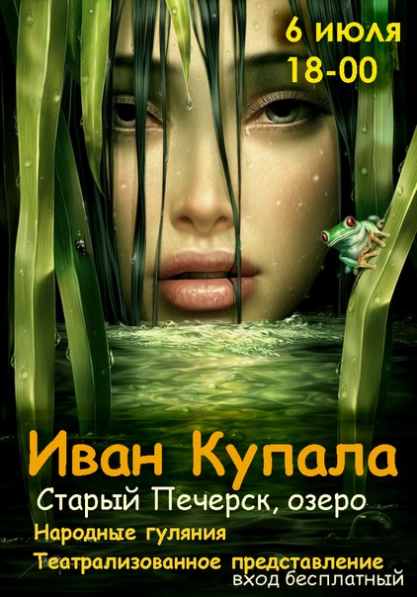


"Купалы Ночь"
Дата: 5 июля 17.00 - 6 июля 11.00 2014 года
Мультикультурный фестиваль древних приданий и волшебных легенд. Праздник огня, воды и трав!
"Купалы Ночь" это:
- Хороводы и пляски
- Венки из трав и солнечные улыбки
- Народные обряды и поверья
- Веселые игры и древние забавы
- Пляски огней и блеск воды
- Мастер-классы и ярмарка
- Музыка и песни
- Яркие образы и цветные наряды
- Горячий чай и звездное небо
- Таинственный лес и древние легенды
Место проведения фестиваля находится в живописном месте, на берегу Днепра-реки, в получасовой езде от Смоленска.
Подробности: http://vk.com/topic-66402465_30256849

